нМИНОБРНАУКИ РОССИИ

Федеральное государственное бюджетное образовательное учреждение высшего образования

НИЖЕГОРОДСКИЙ ГОСУДАРСТВЕННЫЙ ТЕХНИЧЕСКИЙ

УНИВЕРСИТЕТ им. Р.Е.АЛЕКСЕЕВА

Институт радиоэлектроники и информационных технологий

Кафедра прикладной математики и информатики

«Реализация пошаговых блок-схем алгоритмов» по вариантам

ОТЧЁТ

по лабораторной работе

по дисциплине

Основы информатики

РУКОВОДИТЕЛЬ:

________________ Степаненко М.А.

(подпись) (фамилия, и.,о.)

СТУДЕНТ:

________________ Плаксина Е.Н.

(подпись) (фамилия, и.,о.)

22-ПМ-1

(шифр группы)

Работа защищена «___» ____________

С оценкой _______________________

**Задание к выполнению лабораторной работы № 2**

**«Реализация пошаговых блок-схем алгоритмов» по вариантам**

**Вариант 12**

**Задания на лабораторную работу:**

1. Задана строка, содержащая буквы и цифры. Какова максимальная длина последовательности из цифр, идущих подряд.

**Цель работы:**

Освоение построения пошаговых блок-схем алгоритмов.

**Ход работы:**

1. Построила пошаговую блок-схему для указанного условия.

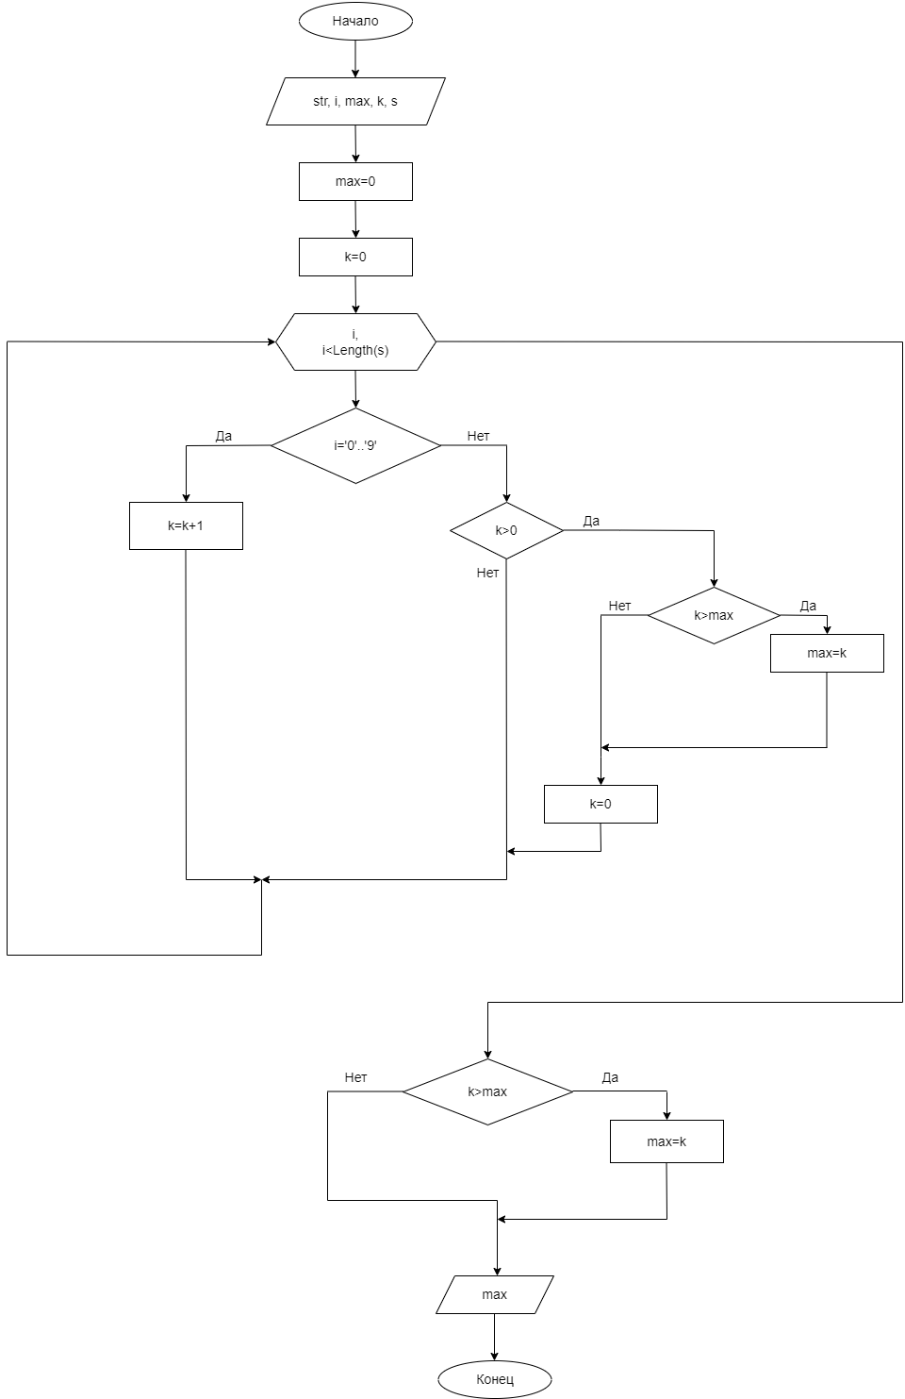

Алгоритм:

1. Начало алгоритма;
2. Ввод строки, i – символ, k – количество символов, max – длина максимальной последовательности, s – длина строки;
3. Присваиваем начальное значение max, равное 0;
4. Присваиваем начальное значение k, равное 0;
5. Используем цикл для перебора элементов последовательности;
6. Если i – цифра, то увеличиваем количество символов в последовательности;
7. Если цифры в последовательности закончились, то сравниваем с max;
8. Если k > max, то max=k;
9. Проверяем, если последовательность цифр, идущих подряд больше предыдущей, то меняем значение max на новое;
10. Выводим max на экран;
11. Конец алгоритма.

**Вывод:**

Освоила построение пошаговых блок-схем алгоритмов.